UNIDADE: | UNAMA BELÉM - ALCINDO
CURSO: | ODONTOLOGIA

A Coordenador Theodorico de Almeida Nunes Neto do Curso de Odontologia da UNAMA ALCINDO CACELA, no uso de suas atribuições e de acordo com o disposto no inciso II do art. 8º da Portaria Nº 36/2005 desta IES, divulga:
Art. 1º. O Resultado do processo seletivo de monitoria realizado no dia 18/09 na UNAMA, bloco F, sala 102 o processo constou de prova escrita e entrevista, sobre todos os assuntos do programa da disciplina à qual o (a) discente está candidatou-se, além da avaliação do histórico escolar do candidato.
Art. 2º. A banca examinadora foi constituída de 03 (três) professores (as) do curso, ministrantes da disciplina afim, sendo um deles, designado pelo Coordenador do Curso para presidir os trabalhos.
Art. 3º. A nota final foi composta pela média aritmética das notas atribuídas pela banca examinadora à prova teórica e/ou prática (peso = 6) e ao histórico escolar do aluno (peso = 4).
As 5 vagas foram distribuídas entre as disciplinas: Anatomofisiologia geral, Clínica Integrada Restauradora, Clínica de Endodontia, Morfologia aplicada à Odontologia, Terapêutica em Odontologia.
CANDIDATOS APROVADOS | CURSO | DISCIPLINA | NOTA
Filipe de Oliveira Lima | Odontologia | Morfologia aplicada à Odontologia | 7
Juliane Otília Menezes Costa | Odontologia | Clínica de Endodontia | 7
Stephany Albuquerque Miranda | Odontologia | Anatomofisiologia Geral | 7,2
Neyla Maria Miranda Rocha Melo | Odontologia | Terapêutica em Odontologia | 9,2
Lisandra de Jesus Pereira Pereira | Odontologia | Clínica Integrada Restauradora | 7,4

Belém, 22 de Setembro de 2020.
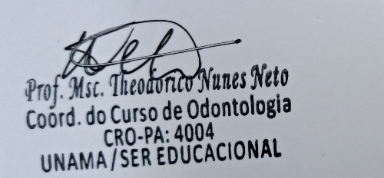
____________________________________
PROF. MSC.THEODORICO NUNES NETO
COORDENADOR DO CURSO

